2021年1月葫芦岛市普通高中学业质量监测考试
………………………………………………装…………订…………线………………………………………………
学 校
姓 名
考 号

高一化学
考生注意：
1．试卷满分100分，考试时间90分钟。
2．本考试分设试卷和答题纸。试卷包括Ⅰ卷和Ⅱ卷两部分。
3．答题前，务必在答题纸上按要求填写信息，并将核对后的条形码贴在指定位置上。作答必须涂或写在答题纸上，在试卷上作答一律不得分。Ⅰ卷部分的作答必须涂在 答题纸上相应的区域，Ⅱ卷部分的作答必须写在答题纸上与试卷题号对应的位置。
可能用到的相对原子质量：H:1 C:12 N:14 O:16 Na:23 Al:27 S:32 Cl:35.5
Fe：56 Cu：64 Br:80 Ag：108 Ba:137
第Ⅰ卷（选择题，共48分）
一、选择题（本题包括16小题，每小题3分，共48分，每小题只有一个选项符合题意）
1. 用自来水养金鱼时，通常先将自来水经日晒一段时间后，再注入鱼缸，其目的是
A. 利用紫外线杀死水中的细菌 B. 提高水温，有利于金鱼生长
C. 增加水中氧气的含量 D. 促使水中的次氯酸分解
2. 下列行为不符合安全要求的是
A. 实验结束后，将废液倒入指定容器中
B. 做实验剩余的金属钠不得直接丢弃在废液缸中
C. 大量氯气泄漏时，迅速离开现场并尽量应往低处去
D. 配制稀硫酸时，将浓硫酸缓慢倒入水中并不断搅拌
3. 重水（²H₂O）是重要的核工业原料，下列说法不正确的是
A. 氘（²H）原子核内有1个质子 B. ¹H₂O与²H₂O互为同位素
C. ¹H₂¹⁸O与²H₂¹⁶O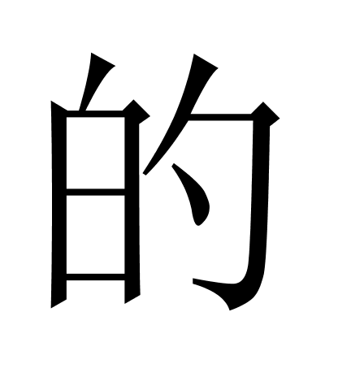相对分子质量相同 D. ¹H与²H是不同的核素
4.下列逻辑关系图中正确的是
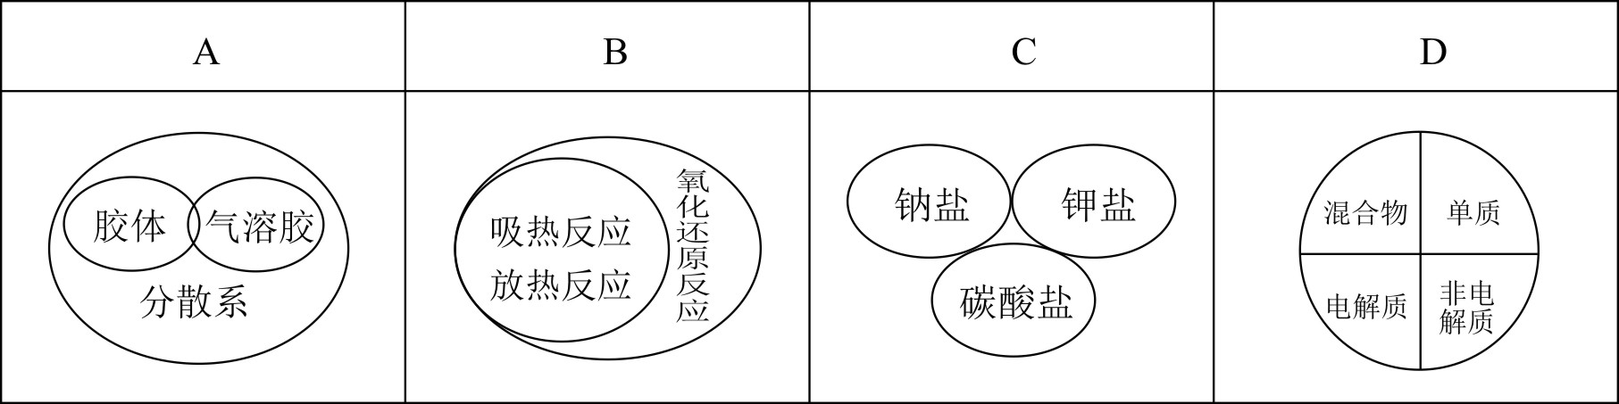
5. 下列各组中的两物质相互反应时，若改变反应条件（温度、反应物用量比），化学反应的本质并不改变的是
A. Na和O₂ B. NaOH和CO₂
C. Na₂O₂和CO₂ D.木炭（C）和O₂
6. 合金材料在生活中有广泛用途，下列不属于合金的是
A. 钢铁 B. 硬铝 C. 水银 D. 黄铜
7. 下列关于物质性质变化的比较，不正确的是
A. 酸性强弱：HIO₄>HBrO₄>HClO₄ B. 原子半径大小：Na>S>O
C. 碱性强弱：KOH>NaOH>LiOH D. 金属性强弱：Na>Mg>Al
8. 2018年11月13日至16日，第26届国际计量大会在巴黎召开。这次，对物质的量的单位——摩尔的定义进行了修改。物质的量是连通微观粒子和宏观物质的桥梁，下列说法正确的是
A. 常温常压下，1 mol N₂和CO的混合气体质量为28 g
B. 标准状况下，11.2 L H₂O中含有5 mol电子
C. 将40 g NaOH固体溶于1 L H₂O中，得到1 mol/L的NaOH溶液
D. 常温常压下，22.4 L O₂和CO₂的混合气体中含有2N_{A}个氧原子
9. 下列说法中正确的是
A. 失电子越多，还原性越强，得电子越多，氧化性越强
B. 氧化剂是在反应中失电子(或电子对偏离)的反应物
C. 在一个氧化还原反应中,氧化剂和还原剂不可能是同一种物质
D. 氧化性强弱的顺序为；Z₂>A³⁺，则溶液中可发生：Z₂+2A²⁺=2A³⁺+2Z⁻
10. 下列关于Na₂CO₃和NaHCO₃性质的说法中，不正确的是
A. 热稳定性：Na₂CO₃>NaHCO₃
B. 相同温度下，溶解度：Na₂CO₃>NaHCO₃
C. 等质量的Na₂CO₃和NaHCO₃最多产生CO₂的量：Na₂CO₃<NaHCO₃
D. 等物质的量的Na₂CO₃和NaHCO₃最多消耗盐酸的量：Na₂CO₃<NaHCO₃
11. 下列解释过程或事实的方程式不正确的是
A. 氯气用于自来水消毒：Cl₂+H₂O＝HCl+HClO
B. 金属铝溶于氢氧化钠溶液：Al+2OH⁻=AlO₂⁻+H₂↑
C. 刻制印刷电路板时常用氯化铁溶液作为“腐蚀液”刻蚀铜板
2Fe³⁺+Cu＝2Fe²⁺+ Cu^{2+.}
D. 红热的铁丝与水接触，表面形成蓝黑色(或黑色)保护层：
3Fe + 4H₂O(g)Fe₃O₄ + 4H₂

12. A、B、C、D、E均为短周期元素，A、B、C位于同一周期相邻位置，它们分别与D形成的分子中都有10个电子，且A和C的原子序数之比为3︰4，E原子半径是短周期元素原子半径最大的。则下列叙述正确的是
A. E和C只能形成E₂C一种化合物
B. 由B、D组成的物质是电解质
C. A和C能形成共价化合物
D. 由A、B、C、D四种元素形成的化合物一定不属于离子化合物
13. 下列关于化学键的说法，正确的是
A. 构成单质分子的粒子一定含有共价键
B. 由非金属元素组成的化合物不一定是共价化合物
C. 非极性键只存在于双原子单质分子里
D. 不同元素组成的多原子分子里的化学键一定是极性键
14. 下列各组离子在水溶液中一定能大量共存的是
A. 含有大量 Ba^{2＋}的溶液中：Cl－、K＋、SO₄^{2－}、CO₃^{2－}
B. 含有大量Na＋溶液中：H＋、K＋、NO₃－、SO₄^{2－}
C. 含有大量OH－的溶液中：Al^{3＋}、NO₃－、SO₄^{2－}、CO₃^{2－}
D. 含有大量H＋的溶液中：Al^{3＋}、Na＋、SO₄^{2－}、HCO₃－
15. 下列“实验结论”与“实验操作及现象”不相符的一组是
选项 | 实验操作及现象 | 实验结论
A | 向某溶液中加入AgNO₃溶液，有白色沉淀生成 | 该溶液中一定含有Cl⁻
B | 在导管口点燃纯净的氢气，伸入盛满氯气的集气瓶中，产生苍白色火焰 | 物质燃烧不一定需要氧气
C | 干燥的氯气不能使有色干布条褪色，氯气能使湿润的有色布条褪色 | 氯气与水反应产生的某种新物质具有漂白性
D | 向某溶液中加入NaOH溶液，立即产生红褐色沉淀 | 该溶液中一定含有Fe³⁺

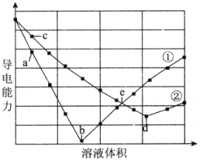
16. 在两份相同的H₂SO₄溶液中，分别滴入物质的量浓度相等的Ba(OH)₂、NaOH溶液，其导电能力随滴入溶液体积变化的曲线如下图所示，下列分析不正确的是
e
a
c
b
d
①
②
溶液体积
导电能力
A. ①代表滴加Ba(OH)₂溶液的变化曲线
B. a、c两点，溶液中均大量存在H＋和SO₄²⁻
C. b、d两点对应的溶液均显中性
D. e点，两溶液中含有相同量的OH－
第Ⅱ卷（非选择题，共52分）
二、非选择题（本题包括5小题，共52分）
17.（10分）实验室配制100mL0.5mol/LNa₂SO₄溶液。
（1）用托盘天平称量，需要称取Na₂SO₄固体的质量为____g。
（2）实验过程中需要用到的玻璃仪器有烧杯、玻璃棒、胶头滴管和____。
（3）实验过程中其它操作均正确，只是定容时不小心加水超过了刻度线，则配制的Na₂SO₄溶液实际浓度比目标浓度（填“偏大”或“偏小”）_____。
（4）写出Na₂SO₄在水中的电离方程式_____。
（5）取出配制准确的该溶液50mL，将其稀释到500mL，此时溶液中Na⁺的物质的量浓度____mol/L。
18.（10分）2020年初，突如其来的新型冠状肺炎在全世界肆虐，社会生产、人民生活都受到了一定程度的影响，同学们也不能正常上学。“停课不停学”让同学们充分发挥了自主学习能力。某中学的几位同学就查阅了大量资料，并进行相关实验探究，来认识可以有效灭活新型冠状病毒的含氯消毒剂——次氯酸钠NaClO。
I.次氯酸钠的制备和性质
（1）家中常用的84消毒液的有效成分即是次氯酸钠，NaClO中氯元素的化合价为 。若将Cl₂通入冷的稀NaOH溶液中则可制得消毒液，该反应的离子方程式为 。
（2）在查阅资料中，同学们发现“百度百科”中有这样一句话：家用洁厕灵不能和84消毒液混用，否则会产生氯气，引起中毒，发生的反应为：NaClO＋2HCl＝NaCl＋Cl₂↑＋H₂O。
该反应中NaClO (填“得到”或“失去”)电子，反应每生成标准状况下11.2 L氯气，转移的电子数为 。
II.同学们探究84消毒液在不同pH下使红纸褪色的情况，做了如下实验。
步骤1：将5 mL市售84消毒液稀释100倍，测得稀释后溶液的pH＝12；
步骤2：将稀释后的溶液各20 mL分别加入a、b、c三个洁净的烧杯中；
步骤3：用H₂SO₄溶液将a、b、c三个烧杯内溶液的pH分别调至10、7和4。(溶液体积变化忽略不计)
步骤4：在3个烧杯中分别放入大小相同的红纸，观察现象，记录如下。

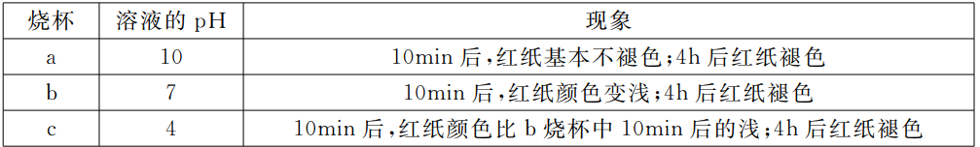

已知溶液中Cl₂、HClO和ClO－的物质的量分数(α)随溶液pH变化的关系如图所示：
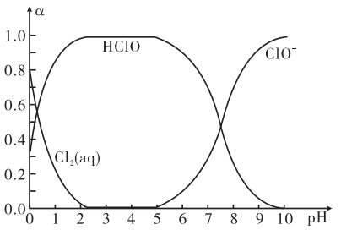
Cl₂(aq)
（3）由实验现象可获得结论：溶液的pH在4～10范围内，pH越大，红纸褪色 (填“越快”或“越慢”)。
（4）结合图像进行分析，b、c两烧杯中实验现象出现差异的原因是 。
19.（12分）下图是元素周期表的一部分，根据① ~ ⑨在周期表中的位置按题目要求 回答：
族周期 | IA |  |  |  |  |  |  | 0
1 |  | ⅡA | ⅢA | ⅣA | ⅤA | ⅥA | ⅦA
2 |  |  |  | ① |  | ②
3 | ③ | ④ | ⑤ |  |  | ⑥ | ⑦
4 | ⑧ | ⑨

（1）在元素①～⑨中，金属性最强的元素是______(填元素符号)。
（2）画出元素④的原子结构示意图______。
（3）①与②形成的一种化合物甲，甲在大气含量过高会产生温室效应，写出甲物质的电子式_____。
（4）元素③④⑤对应的最高价氧化物的水化物，写出它们相互之间能发生反应化学方程式__________________。
（5）元素⑦和⑨形成的化合物乙，请用电子式表示物质乙的形成过程_______。
（6）②与⑥分别形成的两种氢化物中，稳定性较高的是______(填化学式)，请解释其原因：__________。
20．（10分）金属A能够被磁铁所吸引．A及其A的化合物之间有如下的转化关系：
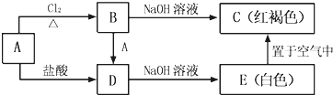
（1）写出A、C的化学式：A ；C 。
（2）检验B中阳离子的试剂是 。现象是 。
（3）E→C的实验现象是 。
（4）写出下列反应的化学方程式或离子方程式：
A→D 的离子方程式 。
E→C 的化学方程式 。
21.（10分）了解物质的元素组成和物质的分类，有利于我们更好地认识和利用物质的性质、实现物质之间的转化。市场上有一种“自热米饭”，其发热包的主要成分为生石灰（CaO），使用时需要将一定量的水加入发热包。
（1）写出自热米饭发热原理的化学方程式________________________。
（2）生石灰属于哪种类别的物质？______________________。除了能和水反应外，生石灰还可以与哪些类别的物质发生化学反应？列举两种物质类别并各写出一个相应的化学方程式。
物质类别 | 化学方程式

2021年1月葫芦岛市普通高中学业质量监测考试
高一化学参考答案及评分标准
一、选择题（每小题3分，共48分）
1．D 2．C 3．B 4．D 5．C 6．C 7．A 8．A 9．D 10．D
11．B 12．C 13．B 14．B 15．A 16．D
二、非选择题（共52分）
17.（10分，每空2分） (1) 7.1 (2)100mL容量瓶
6分
(3) 偏小
4分
(4) Na₂SO₄=2Na⁺+SO₄²⁻ (5) 0.1
18. （10分，每空2分）
6分
（1）+1价 （1分） ； Cl₂+2OH⁻ =Cl⁻+ClO⁻ +H₂O
（2）得到（1分） ； 0.5N_{A}或3.01×10²³
（3）越慢
（4）烧杯b中溶液的pH大于烧杯c中溶液的pH，HClO浓度越小，反应速率越慢，褪色越慢。
4分
19．（12分，每空2分）
(1) K（1分） (2) 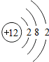
7分
(3) 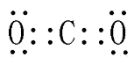
(4) NaOH+Al(OH)₃=NaAlO₂ + 2H₂O
5分
(5)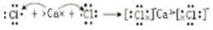
(6) H₂O（1分） ； 氧原子与硫原子最外层电子数相同，电子层数S＞O，原子半径S＞O，得电子能力S＜O，元素的非金属性S＜O，因此，H₂S的稳定性弱于H₂O
20．（10分，每空2分）（1）Fe（1分）； Fe(OH)₃（1分）
6分
（2）KSCN溶液或NaOH溶液；血红色或红褐色沉淀
（3）白色沉淀迅速变成灰绿色，一段时间有红褐色物质生成
4分
（4）A→D ：Fe+2H⁺═Fe²⁺+H₂↑
E→C ：4Fe(OH)₂+2H₂O+O₂═4Fe(OH)₃
21. （10分，每空2分）
4分
(1) CaO+H₂O=Ca(OH)₂，反应放热 (2) 碱性氧化物
(3)
物质类别 | 化学方程式
酸（1分） | CaO +2HCl=CaCl₂+H₂O  6分
酸性氧化物（1分） | CO₂+CaO=CaCO₃

